|  |  |  |
| --- | --- | --- |
| BỘ NÔNG NGHIỆP  VÀ PHÁT TRIỂN NÔNG THÔN |  | CỘNG HÒA XÃ HỘI CHỦ NGHĨA VIỆT NAM  **Độc lập – Tự do – Hạnh phúc** |
| **VIỆN QUY HOẠCH THỦY LỢI**  **Số: /QHTL** |  | *Hà Nội, ngày 03/01/2023* |

**BẢN TIN VỤ**

**ỨNG DỤNG CÔNG NGHỆ VIỄN THÁM VÀ GIS ĐÁNH GIÁ, THEO DÕI, GIÁM SÁT, MỘT SỐ LOẠI HÌNH THIÊN TAI TRONG MÙA KHÔ TRÊN ĐỊA BÀN TỈNH ĐẮK NÔNG**

**(Vụ Đông Xuân 2022-2023)**

Vụ Đông Xuân 2022-2023, tổng diện tích gieo trồng toàn tỉnh khoảng 98.000 ha cây trồng hàng năm, trong đó diện tích lúa khoảng 5.162 ha. Nhận định chung tình hình nguồn nước đảm bảo phục vụ sản xuất cho vụ Đông Xuân. Tuy nhiên, trên một số khu vực vẫn có khả năng thiếu nước và hạn hán cục bộ trong giai đoạn tháng 1/2023÷4/2023, diện tích bị ảnh hưởng khoảng 800÷1.000 ha, chủ yếu là các diện tích nằm ngoài vùng công trình thủy lợi tại các huyện Cư Jút, Đắk Mil, Đắk Song, Đắk R’lâp và Tuy Đức. Bên cạnh đó, có nguy cơ xảy ra cháy rừng ở mức cao với diện tích khoảng 600 ha tại 02 huyện Cư Jút và Đắk G’long.

Dự báo cấp rủi ro thiên tai hạn hán và cháy rừng: Cấp 1.

1. **TÌNH HÌNH KHÍ HẬU, THỜI TIẾT**

Dữ liệu phân tích từ kết quả hệ thống dự báo khí hậu toàn cầu (GFS); Trung tâm quốc gia về dự báo môi trường Hoa Kỳ (NCEP) về nhiệt độ, lượng mưa, so sánh đối chiếu với dữ liệu thực đo nhiều năm cho thấy:

* Nhiệt độ: Trong tháng 12 nhiệt độ tại Đắk Nông phổ biến ở mức từ 21÷300C, nhiệt độ trung bình 260C. Dự báo trong vụ Đông Xuân 2022-2023, nhiệt độ phổ biến ở mức từ 22÷340C.
* Số liệu mưa: Trong tháng 12 tại các trạm trên địa bàn tỉnh Đăk Nông có mưa đến mưa nhỏ, lượng mưa lũy tích từ đầu tháng 11 năm 2022 đến nay tại các trạm đạt từ 110÷146 mm, so với cùng thời kỳ TBNN cao hơn từ 8÷51%. Dự báo trong các tháng tiếp theo từ tháng 1 đến tháng 4, tại các trạm tiếp tục có mưa nhỏ đến mưa vừa với tổng lượng mưa từ 214÷407 mm, so sánh với TBNN cao hơn từ 13÷77%.
* Lượng mưa dự báo trong tháng 1/2023 tại các trạm với tổng lượng mưa từ 22÷32 mm, so với TBNN cao hơn từ 49÷137%.
* Lượng mưa dự báo trong tháng 2/2023 tại các trạm với tổng lượng mưa từ 44÷70 mm, so với TBNN cao hơn từ 39÷147%.
* Lượng mưa dự báo trong tháng 3/2023 tại các trạm với tổng lượng mưa từ 5÷141 mm, so với TBNN thấp hơn từ 76÷85%, riêng tại trạm Đắk Nông cao hơn 44%.
* Lượng mưa dự báo trong tháng 4/2023 tại các trạm với tổng lượng mưa từ 113÷200 mm, so với TBNN cao hơn từ 11÷17%, riêng tại trạm Đắk Mil thấp hơn 10%.

**Bảng 1: Tổng hợp lượng mưa và dự báo mưa**

| **TT** | **Trạm** | **Lượng mưa từ 01/11 đến nay (mm)** | **Lượng mưa T12/2022 (mm)** | **Dự báo mưa T1/2023 (mm)** | **Dự báo mưa T2/2023 (mm)** | **Dự báo mưa T3/2023 (mm)** | **Dự báo mưa T4/2023 (mm))** | **Tông lượng mưa dự báo (mm)** |
| --- | --- | --- | --- | --- | --- | --- | --- | --- |
| 1 | Đắk Mil | 120 | 22,6 | 26 | 70 | 5 | 130 | 231 |
| 2 | Đắk Nông | 146 | 7,2 | 22 | 44 | 141 | 200 | 407 |
| 3 | Đức Xuyên | 110 | 8,3 | 32 | 64 | 5 | 113 | 214 |
|  |  | **So với TBNN (+/- %)** | | | | | | |
| 1 | Đắk Mil | +19 | +12 | +52 | +110 | -85 | -10 | +77 |
| 2 | Đắk Nông | +51 | -63 | +49 | +39 | +44 | +17 | +29 |
| 3 | Đức Xuyên | +8 | -57 | +137 | +147 | -76 | +11 | +13 |

Bảng kết quả tính toán chỉ số dự báo mưa chuẩn hóa SPI cùng với các cảnh báo nguy cơ thiếu hụt mưa được tổng hợp như bảng đính kèm

**Bảng 2: Tổng hợp chỉ số dự báo mưa chuẩn hóa SPI**

| **Tháng** | **Đăk Nông** | | **Đăk Mil** | | **Đức Xuyên** | | **Đánh giá** | |
| --- | --- | --- | --- | --- | --- | --- | --- | --- |
| Mưa DB (mm) | SPI | Mưa DB (mm) | SPI | Mưa DB (mm) | SPI | Không hạn |  |
| **T1** | 16 | 0,07 | 11 | 0,79 | 25 | 3,86 | Hạn nhẹ |  |
| **T2** | 44 | 0,21 | 9 | 0,17 | 8 | 0,43 | Hạn vừa |  |
| **T3** | 141 | 0,78 | 48 | 0,31 | 33 | 0,39 | Hạn nặng |  |
| **T4** | 200 | 0,33 | 164 | 0,22 | 116 | 0,16 | Hạn rất nặng |  |
| **T1-T4** | 401 | 0,58 | 232 | 0,36 | 182 | 0,53 | Hạn rất nghiêm trọng |  |

1. **TÌNH HÌNH HẠN HÁN, CHÁY RỪNG**

**a. Giai đoạn hiện tại**, kết quả phân tích giám sát viễn thám GIS từ nguồn ảnh MODIS và Sentinel tháng 12/2022 trên địa bàn tỉnh Đắk Nông cho thấy bộ chỉ số đánh giá đang ở mức tương đối tốt, không xảy ra hạn hán và cháy rừng.

* Chỉ số hạn hán tháng 12/2022: Phân tích các chỉ số cho thấy chỉ số NDVI (chỉ số khác biệt thực vật) từ 0,34÷0,91 và EVI từ 0,2÷0,4 (Chỉ số thực vật tăng cường) cho thấy sự phát triển bình thường của thực vật. Chỉ số VCI (chỉ số trạng thái thực vật) từ 0,45÷0,98 và chỉ số NDMI (chỉ số khác biệt độ ẩm) từ -0,2÷0,7 cho thấy hiện tại chưa xảy ra hạn hán thiếu nước, độ che phủ của thực vật ở mức trung bình cao.
* Chỉ số giám sát cháy rừng tháng 12/2022: Phân tích chỉ số NBRI (chỉ số cháy rừng) từ -0,45÷0,07 cho thấy khả năng xảy ra cháy rừng là từ thấp đến trung bình.

**Bảng 3: Tổng hợp chỉ số viễn thám tháng 12/2022**

|  |  |  |  |
| --- | --- | --- | --- |
| **TT** | **Chỉ số** | **Giá trị** | **Đánh giá** |
| 1 | **NDVI** (Chỉ số khác biệt thực vật) | 0,34÷0,91 | Phát triển bình thường |
| 2 | **EVI** (Chỉ số thực vật tăng cường) | 0,2÷0,4 | Phát triển bình thường |
| 3 | **VCI** (Chỉ số trạng thái thực vật) | 45÷98 | Không hạn |
| 4 | **NDMI** (Chỉ số khác biệt độ ẩm) | -0,2÷0,7 | Độ che phủ trung bình cao |
| 5 | **NBRI** (Chỉ số cháy rừng) | -0,45÷0,07 | Nguy cơ thấp đến trung bình |
| 6 | **SPI** (Chỉ số mưa chuẩn hóa) | 0,26÷0,32 | Không hạn |

**b. Giai đoạn đến hết vụ Đông Xuân 2022-2023:** Chỉ số mưa chuẩn hóa dự báo trong 4 tháng tại 3 trạm trên địa bàn tỉnh Đắk Nông (từ tháng 1÷4/2023) cho giá trị từ 0,36÷0,58 (không xảy ra hạn hán). Tuy nhiên, chỉ số SPI trong từng tháng vẫn có những thời điểm có nguy cơ xảy ra hạn nhẹ, cục bộ nằm rải rác trên một số huyện như Cư Jút, Đăk Mil, Đắk Song, Tuy Đức và Đăk R’lấp vẫn có nguy cơ bị ảnh hưởng bởi hạn hán.

Nhận định chung nguy cơ hạn hạn xảy ra trên địa bàn tỉnh Đắk Nông trong 4 tháng tiếp theo ở mức không hạn đến hạn nhẹ với diện tích hạn nhẹ khoảng 800÷1.000 ha. Cấp rủi ro thiên tai hạn hán: Cấp 1.

**Bảng 4**: D**ự báo diện tích rủi ro thiên tai hạn hán**

|  |  |  |  |  |  |  |
| --- | --- | --- | --- | --- | --- | --- |
| **TT** | **Huyện, Thành phố** | **Đất sản xuất**  **nông nghiệp (ha)\*** | **Rủi ro thiên tai hạn hán (ha)** | | | |
| **Cấp 1** | **Cấp 2** | **Cấp 3** | **Cấp 4** |
| **1** | Gia Nghĩa | 21.256 | **-** | **-** | **-** | **-** |
| **2** | Đắk G'long | 64.012 | **-** | **-** | **-** | **-** |
| **3** | Cư Jút | 29.578 | 250 | **-** | **-** | **-** |
| **4** | Đắk Mil | 44.153 | 250 | **-** | **-** | **-** |
| **5** | Krông Nô | 54.065 | - | **-** | **-** | **-** |
| **6** | Đắk Song | 52.599 | 125 | **-** | **-** | **-** |
| **7** | Đắk R'lấp | 43.582 | 250 | **-** | **-** | **-** |
| **8** | Tuy Đức | 57.156 | 125 | **-** | **-** | **-** |
|  | **Tổng** | **366.401** | **1.000** | - | - | - |

*(Nguồn: Niên giám thống kê tỉnh Đắk Nông 2021)*

**c. Nguy cơ cháy rừng trong mùa khô:** Từ kết quả phân tích dữ liệu cháy rừng trên nền GIS và kết quả phân tích chỉ số mưa chuẩn hóa SPI trong 4 tháng, dự báo nguy cơ xảy ra cháy rừng tự nhiên trên địa bàn tỉnh Đăk Nông chủ yếu ở mức thấp đến trung bình. Một số khu vực có nguy cơ xảy ra cháy rừng ở mức cao, tuy nhiên diện tích nhỏ lẻ và không tập trung tại 2 huyện Cư Jút và Đắk G’long.

Đánh giá nguy cơ thiên tai cháy rừng trên địa bàn tỉnh Đắk Nông trong 4 tháng tiếp theo ở mức: nguy cơ thấp đến nguy cơ cao với diện tích nguy cơ cao khoảng 600 ha. Cấp rủi ro thiên tai cháy rừng: Cấp 1

**Bảng 5**: DỰ BÁO DIỆN TÍCH RỦI RO THIÊN TAI CHÁY RỪNG

|  |  |  |  |  |  |  |  |
| --- | --- | --- | --- | --- | --- | --- | --- |
| **TT** | **Huyện, Thành phố** | **Diện tích đất**  **lâm nghiệp (ha)\*** | **Rủi ro thiên tai cháy rừng (ha)** | | | | |
| **Cấp 1** | **Cấp 2** | **Cấp 3** | **Cấp 4** | **Cấp 5** |
| 1 | TP.Gia Nghĩa | 1.937 | - | - | - | - | - |
| 2 | Đắk G'long | 68.496 | 350 | - | - | - | - |
| 3 | Cư Jút | 36.676 | - | - | - | - | - |
| 4 | Đắk Mil | 19.844 | - | - | - | - | - |
| 5 | Krông Nô | 18.575 | - | - | - | - | - |
| 6 | Đắk Song | 22.230 | - | - | - | - | - |
| 7 | Đắk R'lấp | 13.162 | - | - | - | - | - |
| 8 | Tuy Đức | 47.559 | 250 | - | - | - | - |
|  | **Tổng** | **228.479** | **600** | - | - | - | - |

*(Nguồn: Niên giám thống kê tỉnh Đắk Nông 2021*)

1. **KẾT LUẬN - KIẾN NGHỊ**

Căn cứ vào tình hình trạng thái phát triển cây trồng trên địa bàn tỉnh, số liệu phân tích giám sát viễn thám và dữ liệu dự báo thời tiết, khí hậu trong thời gian tới cho thấy một số khu vực trên địa bàn tỉnh có nguy cơ xảy ra thiếu nước, hạn hán cục bộ, đặc biệt là vùng ngoài công trình thủy lợi, với diện tích khoảng 800÷1.000 ha nằm rải rác tại các huyện Cư Jút, Đắk Mil, Đắk Song, Đắk R’lâp và Tuy Đức. Vì vậy đối với những vùng này cần tích trữ nước đồng thời sử dụng các biện pháp tưới tiên tiến, tiết kiệm nước, giảm tổn thất bốc hơi mặt ruộng và các công cụ lưu trữ nước khác.

Nhìn chung nguy cơ hạn hán cháy rừng trong mùa khô năm 2023 mức thấp, tuy nhiên cần chuẩn bị các hoạt động dự phòng ứng phó phòng chống nguy cơ cháy rừng có thể xảy ra cục bộ trong giai đoạn cao điểm mùa khô.

Các khu vực rừng có khả rủi ro cháy cao như khu vực rừng thuộc huyện Cư Jút và Đắk G’long cần rà soát, điều chỉnh bổ sung phương án PCCR phù hợp với đặc điểm tình hình ở địa phương, chuẩn bị sẵn sàng về lực lượng, phương tiện hậu cần để chủ động xử lý các tình huống cháy rừng có thể xảy ra.

Khuyến cáo hiện tại dựa trên số liệu hiện trạng nguồn nước và dự báo mưa đến hết tháng 04/2023, cần theo dõi các bản tin tiếp theo để cập nhật tình hình thiên tai trong giai đoạn tới.

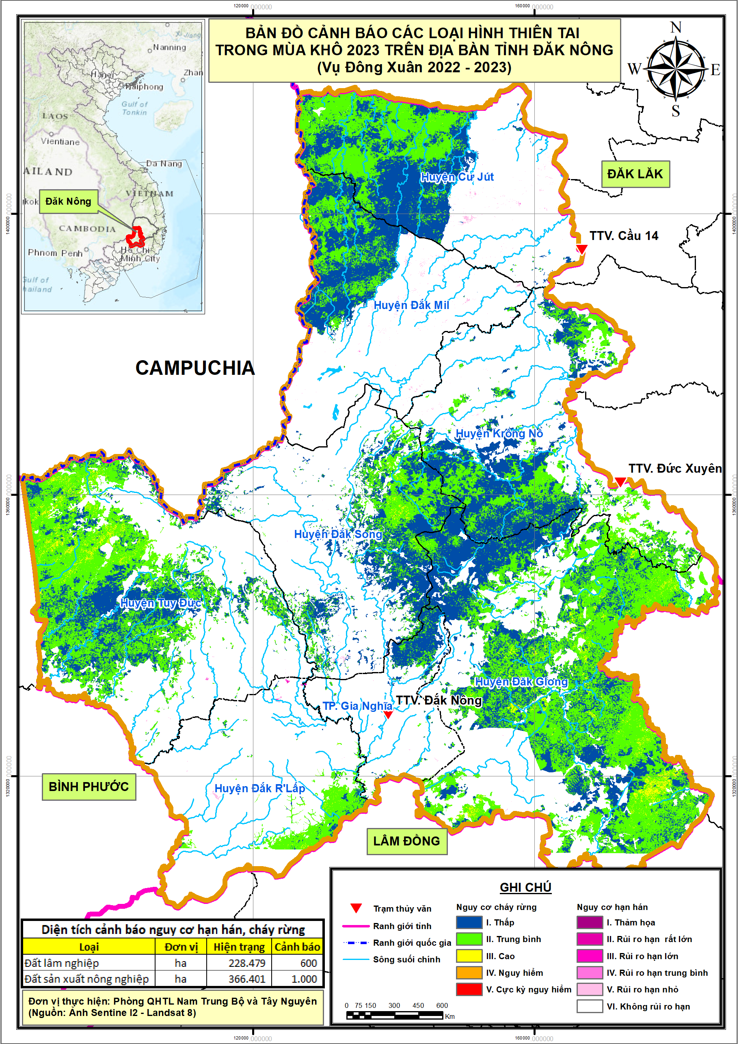

*Hình 1: Bản đồ cảnh báo một số loại hình thiên tai vụ Đông Xuân 2022-2023 trên địa bàn tỉnh Đăk Nông*